Předprodej vstupenek na Světovou ligu zahájen

Vážení členové Českého volejbalového svazu,

Světová liga ve volejbalu mužů se nezadržitelně blíží do České republiky. Náš mužský reprezentační výběr se Světové ligy zúčastní znovu po jedenácti letech. Na území České republiky se odehrají celkem tři dvojutkání s atraktivními soupeři.

Prvním soupeřem našeho výběru na domácí půdě bude mužstvo Jižní Koreje, se kterou se utkáme 5. - 6. června v českobudějovické Budvar Aréně. Poté se náš tým přesune do SD Arény v Chomutově, kde se 13. a 14. června utká Nizozemskem. Českou část Světové ligy zakončí náš výběr ve dnech 27. - 28. června v Opavě dvojzápasem proti Portugalsku.

Předprodej vstupenek na Světovou ligu zahájen

Před několika dny byl zahájen předprodej vstupenek na Světovou ligu, kterou veřejnost vnímá jako volejbalovou událost roku. Ten probíhá prostřednictvím portálu Ticketstream.cz.

A pro Vás, členy ČVS, je připravena speciální nabídka. Registrační číslo uvedené na Vašem registračním průkazu je zároveň kódem pro aktivaci slevy u vstupenek na Světovou ligu. Dvoudenní vstupenku můžete v předprodeji zakoupit za 140 Kč. Vstupenka na jednou utkání stojí 90,-Kč. Ke každé Vámi zakoupené vstupence nabízíme dvě vstupenky pro děti do 16 let zdarma. Na jedno registrační číslo můžete zakoupit až dvě vstupenky.

Tyto významné slevy pro členy ČVS lze uplatnit pouze v předprodeji sítě Ticketstream. Slevu na pokladnách v den utkání nebude možné poskytnout.

Vstupenky můžete zakoupit zde: Vstupenky na Světovou ligu

Další informace o vstupném naleznete na internetových stránkách Českého volejbalového svazu: Český volejbalový svaz

Doufám, že Vám sleva poskytnutá ČVS udělala radost a pomůžete nám zaplnit velké sportovní arény.

Naši reprezentanti budou potřebovat Vaši podporu v hledišti.

S přáním hezkého dne

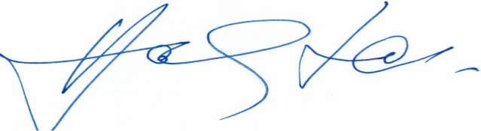
PaedDr.Zdeněk Haník, Ph.D.
Předseda ČVS

